ARCULATI SZABÁLYOK
a Nyugat-Balkáni Zöld Központ Nonprofit Kft. támogatásával a WBGC-programok és a LIFE-Klíma Önerő program projektjeihez
A Kormány 1770/2018. (XII. 21.) sz. Korm. határozatban foglalt döntése alapján, az Innovációs és Technológiai Minisztérium (ITM) tulajdonosi joggyakorlása és szakmai irányítása mellett látja el működését a Nyugat-Balkáni Zöld Központ Nonprofit Kft. (Zöld Központ) annak érdekében, hogy hozzájáruljon a nyugat-balkáni országok (Albánia, Bosznia-Hercegovina, Észak-Macedónia, Koszovó, Montenegró és Szerbia) éghajlatvédelmi erőfeszítéseihez és az érintett gazdaságok zöld átalakításához olyan módon, hogy felhívások keretében támogatja a környezetiparban aktív magyarországi vállalkozások régióba irányuló sikeres tudás- és technológia-exportját.
A programok és projektek támogatásával kapcsolatos tájékoztatási és nyilvánossági kötelezettségek teljesítése érdekében a Zöld Központ kommunikációs követelmény- és szempontrendszert határoz meg, vizuális elemeket tartalmazó arculati szabályokkal:
- A projekttel összefüggésben megjelenő kommunikációs eszközökön és – amennyiben a publikáció formai keretei lehetővé teszik – a projekt megvalósításához kapcsolódó publikációkon feltüntetendő a Zöld Központ által biztosított támogatást jelző magyar vagy angol nyelvű logó, az ún. „infoblokk”. A logót a saját kiadványokban és megjelenéseken mindig fehér háttér előtt kell használni, nem lehet alatta fotó, grafika, alnyomat vagy szín (kivételt a nagyon világos tónusú alap képezhet, ha egy fehér flekk zavaróan hatna). Az infoblokk használata kötelező a projekt hirdetése esetén a plakáton, roll-up-on, molinón, díszkiadványon és sajtóközleményen. Az infoblokkban szereplő logó mérete nem lehet kisebb, mint a kommunikációs anyagon feltüntetett egyéb logó.

- Projektből megvalósuló beruházás esetén, illetve projekthez kapcsolódó eseményeken, rendezvényeken tájékoztatási tábla használata kötelező, továbbá kötelező a projekt végrehajtása szempontjából releváns helyszínen (pl.: székhely, telephely) jól látható helyre kihelyezni, és a projekt végrehajtásának végéig ott tartani. A táblán fel kell tüntetni a kedvezményezett nevét, a projekt címét és a támogatás összegét. A tájékoztatási tábla lehet fekvő vagy álló tájolású és a következő táblaméretekkel rendelkezhet:
- „A” típusú táblaméret: A3 méretű (297 x 420 mm) vagy
- „B” típusú táblaméret: A2 méretű (420 x 594 mm) vagy
- „C” típusú táblaméret: B4 méretű (250 x 353 mm) vagy
- „D” típusú táblaméret: B3 méretű (353 x 500 mm).

Az általánosan használt betűtípus minden dokumentumnál a(z) MS Office: Segoe UI. A betűkészlet félkövér (bold), illetve dőlt (italic) változatai a dokumentumok szövegtestében csak indokolt esetben használhatók.

MAGYAR INFOBLOKK:

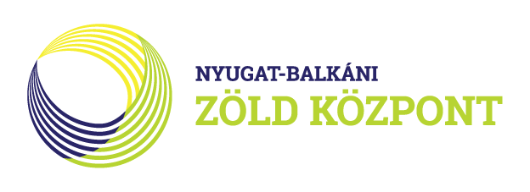

A projekt a Nyugat-Balkáni Zöld Központ Nonprofit Kft. támogatásával valósult meg.

ENGLISH INFOBLOCK:
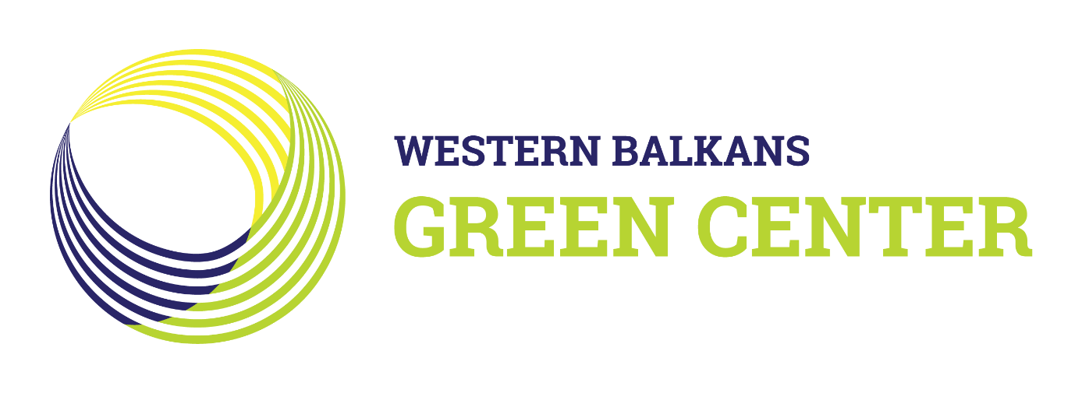

The project was supported by the Western Balkans Green Center Nonprofit Llc.

